Ultraljud hjärta vuxen, översiktlig

Inledning
Denna rutin är ett komplement till Ultraljud hjärta basalt, vuxen. Vg se den för mer heltäckande information. Denna undersökningsprocedur är ett förslag till förenklad/översiktlig undersökning som ändå har möjlighet att fånga upp relevant patologi, anpassning får göras för enskild patient utifrån tidigare kända fynd och aktuell klinisk situation.

Undersökningsprocedur

1  PLAX loop  Bedöm VK-mått, mitral och aortaklaff, lägg på färgdoppler | 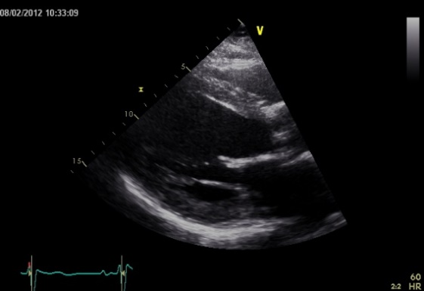
2  PLAX loop  Bedöm aortaklaff/  LVOT/Sinus valsalva och aorta | 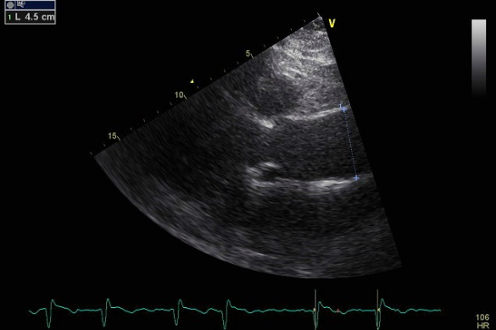
3  PW RVOT  (om acceptabel vinkel) | 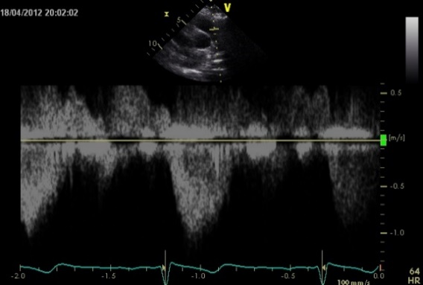
4  SAX loop  Svep och bedöm regionalitet | 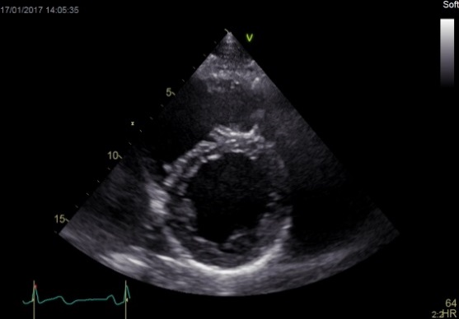

5  4 Kammare  Bedöm regionalitet, Vä och Hö funktion, förmaksstorlek | 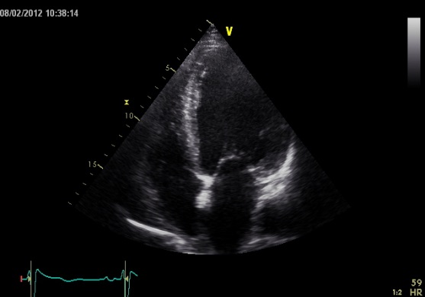
6  2 Kammare  Bedöm regionalitet, förmaksstorlek | 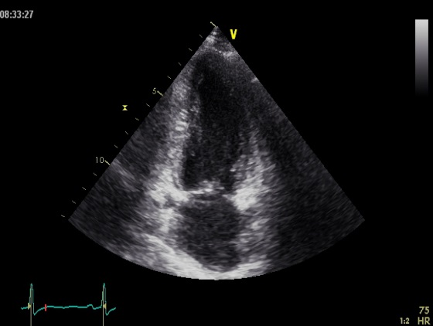
7  3 Kammare  Bedöm regionalitet, förmaksstorlek  . | 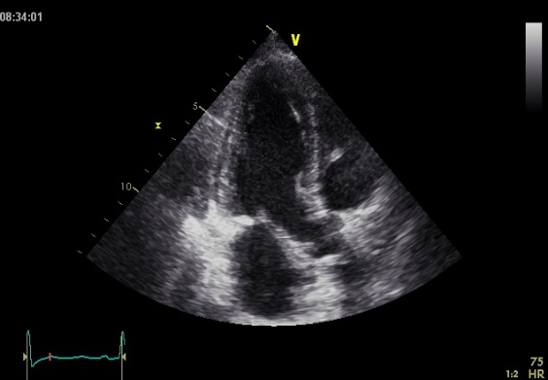
8  4 Kammare  Mitral och aortaklaff  Färgdoppler | 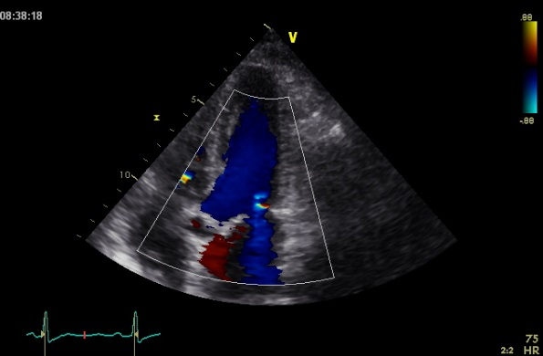

9  4K  E/a kvot PW | 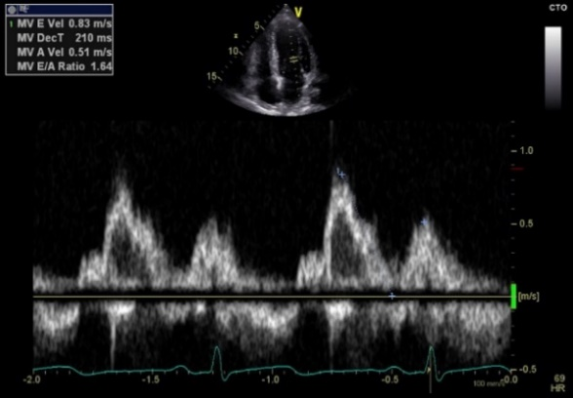
10  4K  TVI/TDI  e´ basalt  septalt och lateralt | 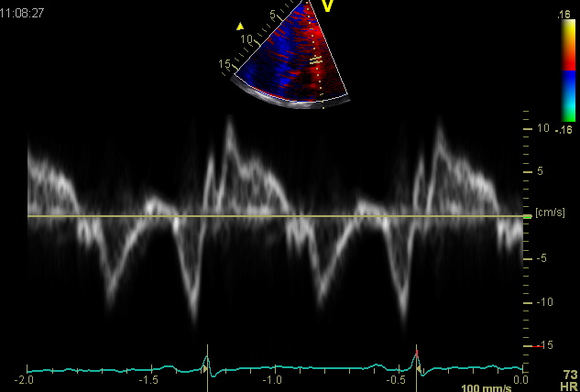
11  LVOT PW  För VTI | 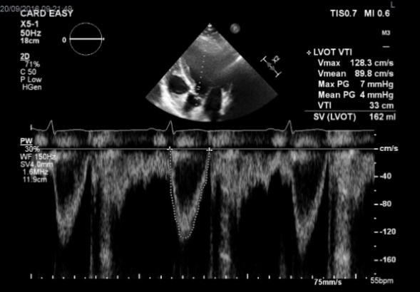
12  Aortaklaff  Max-gradient  CW | 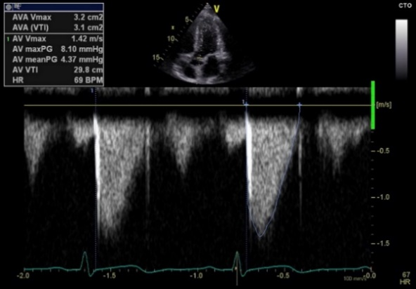
13  Tricuspidalis-insufficiens CW  Max-gradient, leta även i modifierad (mer anterior) projektion. | 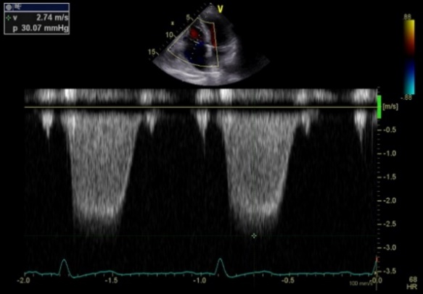

14  4 Kammare  Optimal höger-kammar och förmaksvisualisering | 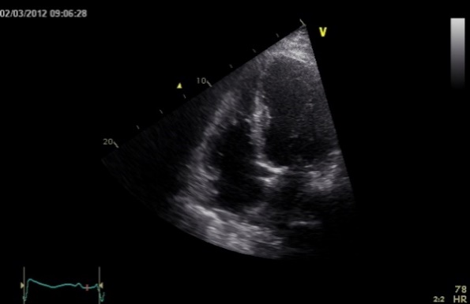
15  Subcostal vy  Bedöm visuellt v. cava inf/RAP | 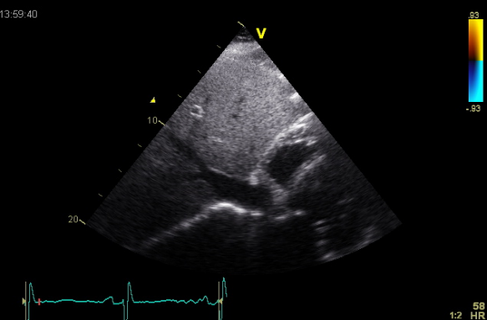

Utvärdering
Komplettera bildlagring om ytterligare patologi framkommer. Kvantifiering av vad som bedöms relevant för aktuell patient och lagra bild, ex. vänsterkammare volym/EF vid svikt, väggmått vid misstänkt HCM, förmaksstorlek vid FF, doppler vid klaffel, mm.

Utlåtande
Svarsmallar finns i patientadministrativt system. Exempel
Rytm: Sinus. Kammarfrekvens cirka 70 slag/minut Normal bildkvalitet. Undersökare UC
---------------------
MÄTVÄRDEN/SKATTNINGAR:
Vb se lagrade bilder i Viewpoint
---------------------
SLUTSATS:
Vänster kammare är lätt dilaterad med hypokinesi basalt inferiort, övriga segment har normal rörlighet, EF 40-50%. Fyllnadstryck bedöms ökat. Vänster förmak är lätt dilaterat. Tryck i lungkretsloppet skattas lätt ökat. Höger kammare bedöms normalstor med normal rörlighet. Lindrig aortaklaffstenos med Vmax 2,8 m/s, i övrigt inga klaffel.

